VENDIM

Nr. 18, datë 11.1.2017

PËR FINANCIMIN E SHËRBIMEVE SHËNDETËSORE SPITALORE NGA SKEMA E DETYRUESHME E SIGURIMEVE TË KUJDESIT SHËNDETËSOR PËR VITIN 2017

Në mbështetje të nenit 100 të Kushtetutës, të nenit 5, të ligjit nr. 130/2016, datë 15.12.2016, “Për buxhetin e vitit 2017”, dhe të nenit 10, të ligjit nr. 10383, datë 24.2.2011, “Për sigurimin e detyrueshëm të kujdesit shëndetësor në Republikën e Shqipërisë”, të ndryshuar, me propozimin e ministrit të Shëndetësisë, Këshilli i Ministrave

VENDOSI:

1. Financimin nga skema e detyrueshme e sigurimeve shëndetësore të paketës së shërbimeve të ofruara në spitalet publike, sipas listës së shërbimeve, të dhënë në shtojcën nr. 1, që i bashkëlidhet këtij vendimi.
2. Spitali është person juridik, publik, me buxhet të pavarur, me cilësinë e autoritetit kontraktor, i cili organizohet, administrohet dhe vepron sipas ligjit nr. 9106, datë 17.7.2003, “Për shërbimin spitalor në Republikën e Shqipërisë”, të ndryshuar.
3. Spitali e ushtron veprimtarinë në përputhje me standardet, treguesit e cilësisë e të performancës, protokollet e diagnozës e të trajtimit, të miratuara nga Ministria e Shëndetësisë.
4. Buxheti për mbulimin e paketës së shërbimeve spitalore, sipas listës së shërbimeve që ofron çdo spital, ndahet sipas shtojcës nr. 2, që i bashkëlidhet këtij vendimi.
5. Fondi i Sigurimit të Detyrueshëm të Kujdesit Shëndetësor lidh kontratat me spitalet për financimin e paketave të shërbimeve shëndetësore, të ofruara prej tyre.
6. Fondi i Sigurimit të Detyrueshëm të Kujdesit Shëndetësor financon paketën e shërbimeve spitalore të kontraktuara me metodat e mëposhtme:
a) buxhetim me zëra shpenzimesh, për:
i) paga dhe shpenzime të tjera lidhur me pagën e personelit;
ii) kontribute për sigurime shëndetësore e shoqërore të personelit;
iii) mallra e shërbime të tjera;

b) buxhetim global për pagesën e paketave të shërbimeve me çmime të miratuara me vendim të Këshillit të Ministrave. Buxhetimi global detajohet për çdo spital në zëra shpenzimesh me vendim të Këshillit Administrativ të Fondit të Sigurimit të Detyrueshëm të Kujdesit Shëndetësor.
7. Spitali është përgjegjës për zbatimin e buxhetit të kontraktuar, sipas zërave të përcaktuar në buxhet.
8. Rishpërndarja e buxhetit midis spitaleve bëhet brenda një kufiri prej 3% të buxhetit të spitaleve, me vendim të Këshillit Administrativ të Fondit të Sigurimit të Detyrueshëm të Kujdesit Shëndetësor.
9. Një fond jo më i madh se 25 për qind e buxhetit vjetor, i planifikuar për shërbimet spitalore, mbahet nga Fondi i Sigurimit të Detyrueshëm të Kujdesit Shëndetësor për ta shpërndarë gjatë vitit, me vendim të Këshillit Administrativ të Fondit të Sigurimit të Detyrueshëm të Kujdesit Shëndetësor, për:
a) financimin e shërbimit spitalor gjatë vitit;
b) pagesat e paketave të shërbimeve të veçanta, të ofruara nga shërbimet spitalore, publike e jopublike, brenda e jashtë vendit, të miratuara me vendim të Këshillit të Ministrave;
c) pagesat për kujdes shëndetësor në institucione jopublike, brenda e jashtë vendit, sipas miratimit, rast pas rasti, me vendim të Këshillit të Ministrave;
ç) pagesat për kujdes shëndetësor, sipas marrëveshjeve ndërkombëtare të nënshkruara;
d) pagesa për referime të pacientëve në Spitalin Universitar të Traumës, në zbatim të sistemit të referimit, sipas tarifave të miratuara nga ministri i Shëndetësisë;
dh) pagesa të shërbimeve të kryera për llogari të spitaleve publike nga operatorë të kontraktuar nga Ministria e Shëndetësisë, sipas legjislacionit për partneritetin publik privat.
10. Shpenzimet kapitale për investimet në spitale mbulohen nga Ministria e Shëndetësisë. Spitalet mund të kryejnë investime, me miratimin e ministrit të Shëndetësisë, edhe nga burime të tjera.
11. Burime të tjera financimi për spitalet janë fondet e krijuara nga të ardhurat e realizuara gjatë veprimtarisë së tyre dhe nga dhurimet. Përdorimi i tyre bëhet totalisht nga vetë spitali, si pjesë e kostos së shërbimit, me miratim të Ministrisë së Shëndetësisë. Këto të ardhura vlerësohen si të ardhura jashtë limitit.
12. Ministria e Shëndetësisë, për raste të vlerësuara nga ajo ose me kërkesë të autoriteteve kontraktuese (spitaleve), mund të zhvillojë procedura të përqendruara prokurimi për disa mallra, shërbime e investime.
13. Spitali zbaton sistemin e referimit dhe tarifat për shërbimet me pagesë, të miratuara nga ministri i Shëndetësisë.
14. Mënyra e pagesës dhe e shpërblimit të punës së punonjësve të spitaleve, që kanë lidhur kontratë me Fondin e Sigurimit të Detyrueshëm të Kujdesit Shëndetësor, sipas këtij vendimi, përcaktohet me vendim të Këshillit Administrativ të Fondit të Sigurimit të Detyrueshëm të Kujdesit Shëndetësor.
15. Ministria e Shëndetësisë auditon spitalin, nëpërmjet strukturës së saj audituese, për zbatimin e standardeve të miratuara prej saj dhe për mënyrën e përdorimit të buxhetit total të spitalit.
16. Fondi i Sigurimit të Detyrueshëm të Kujdesit Shëndetësor kontrollon dhe monitoron spitalin për buxhetin dhe aktivitetin vjetor sipas kushteve të përcaktuara në kontratën dypalëshe.
17. Marrëdhëniet juridike të punës në spitale rregullohen në përputhje me ligjin nr. 7961, datë 12.7.1995, “Kodi i Punës i Republikës së Shqipërisë”, të ndryshuar.
18. Numri i përgjithshëm i punonjësve të spitaleve është 12 016 veta, nga të cilët 141 punonjës në Spitalin Universitar të Traumës për Shërbimin e Urgjencës Ambulatore dhe Shërbimin e Ortopedi-Traumatologjisë. Numri dhe struktura e punonjësve për çdo spital miratohet nga ministri i Shëndetësisë.
19. Për raste të veçanta të mungesës së mjekut specialist në shërbime të ndryshme të spitaleve rajonale e bashkiake, ministri i Shëndetësisë, brenda numrit të përgjithshëm të personelit spitalor, urdhëron kontraktimin, për një periudhë të caktuar, të mjekëve specialistë, sipas nevojave. Këta mjekë të specialiteteve të ndryshme, përveç pagës, trajtohen financiarisht me një bonus në masën 100 000 (njëqind mijë) lekë në muaj. Ky bonus, për efekt të llogaritjes së kontributeve të sigurimeve shoqërore dhe shëndetësore, trajtohet sipas shkronjës “e”, të pikës 2, të kreut II, të vendimit nr. 77, datë 28.1.2015, të Këshillit të Ministrave, “Për kontributet e detyrueshme dhe përfitimet nga sistemi i sigurimeve shoqërore dhe sigurimi i kujdesit shëndetësor”, të ndryshuar.

20. Mjekët e kontraktuar sipas pikës 19, të këtij vendimi, nuk e përfitojnë shpërblimin sipas shkronjave “a” dhe “b”, të pikës 9/1, të vendimit nr. 555, datë 11.8.2011, të Këshillit të Ministrave, “Për miratimin e strukturës dhe nivelit të pagave të punonjësve me arsim të lartë në sistemin e Ministrisë së Shëndetësisë dhe Spitalin Ushtarak Qendror Universitar, të punonjësve të infermieristikës në sistemin e Ministrisë së Shëndetësisë dhe Ministrisë së Mbrojtjes, si dhe për trajtimin e mjekëve në strukturat e Forcave të Armatosura”, të ndryshuar.
21. Numri i pedagogëve me kontratë shërbimi për spitalet universitare miratohet nga ministri i Shëndetësisë. Pagesa e tyre bëhet nga buxheti i spitalit.
22. Financimi i institucioneve dhe i shërbimeve, të përcaktuara në shtojcën nr. 3, që i bashkëlidhet këtij vendimi, bëhet nga Fondi i Sigurimit të Detyrueshëm të Kujdesit Shëndetësor, vetëm kundrejt shtesave përkatëse në buxhet, nga Ministria e Shëndetësisë.
23. Vendimi nr. 33, datë 20.1.2016, i Këshillit të Ministrave, “Për financimin e shërbimeve shëndetësore spitalore nga skema e detyrueshme e sigurimeve të kujdesit shëndetësor për vitin 2016”, i ndryshuar, shfuqizohet.
24. Ngarkohen Ministria e Shëndetësisë, Ministria e Financave dhe Fondi i Sigurimit të Detyrueshëm të Kujdesit Shëndetësor për zbatimin e këtij vendimi.
Ky vendim hyn në fuqi pas botimit në Fletoren Zyrtare dhe i fillon efektet nga data 1 janar 2017.

KRYEMINISTRI
Edi Rama

SHTOJCA NR. 1
LISTA E SHËRBIMEVE SPITALORE QË DO TË FINANCOHEN NGA FONDI I SIGURIMIT TË DETYRUESHËM TË KUJDESIT SHËNDETËSOR

I. SPITALET UNIVERSITARE
1. Shërbimi i kardiologjisë:
a) Hemodinamika;
b) Reanimacioni i kardiologjisë.
2. Shërbimi i kardiokirurgjisë;
3. Shërbimi i kirurgjisë angiovaskulare;
4. Shërbimi i hematologjisë;
5. Shërbimi i gastrohepatologjisë;
6. Shërbimi i endokrinologjisë;
7. Shërbimi i nefrologjisë dhe hemodializës;
8. Shërbimi i anestezisë-reanimacionit;
9. Shërbimi i urgjencës së sëmundjeve të brendshme;
10. Shërbimi i mjekësisë interne;
11. Shërbimi i alergologjisë;
12. Shërbimi i reumatologjisë;
13. Shërbimi i dermatologjisë;
14. Shërbimi i traumatologjisë;
15. Shërbimi i ortopedisë (SU “Trauma”);
16. Shërbimi i okulistikës;
17. Shërbimi i ORL-së;
18. Shërbimi i kirurgjisë maksilo-faciale;
19. Shërbimi i kirurgjisë së përgjithshme;
20. Shërbimi i urgjencës kirurgjikale;
21. Shërbimi i kirurgjisë digjestive;
22. Shërbimi i urologjisë;
23. Shërbimi i djegie-plastikës;
24. Shërbimi i neurologjisë dhe neurofizio-logjisë;
25. Shërbimi i neurokirurgjisë;
26. Shërbimi i onkologjisë+kirurgjia onkolo-gjike:
a) Statistika onkologjike (regjistri i kancerit);
b) Laboratori histopatologjik onkologjik;
c) Laboratori klinik-biokimik onkologjik;
27. Shërbimi i rrezatim-kobaltit;
28. Shërbimi infektiv;
29. Shërbimi i pediatrisë së përgjithshme:
a) Urgjenca pediatrike;
b) Fizioterapia pediatrike;
30. Shërbimi i pediatrisë së specialiteteve;
31. Shërbimi i pediatrisë infektive;
32. Shërbimi i kirurgjisë infatile;
33. Shërbimi i onkohematologjisë pediatrike;
34. Shërbimi i reanimacionit pediatrik;
35. Shërbimi i laboratorëve (klinikë-biokimikë, mikrobiologjikë, imunologjikë, atomopatologjikë, gjenetikë mjekësore, laboratori i mjekësisë nukleare);
36. Shërbimi i imazherisë;
37. Shërbimi i fizioterapisë;
38. Shërbimi i statistikave;
39. Shërbimi i pneumologjisë;
40. Kirurgjisë torakale;
41. Shërbimi i ftiziatrisë;
42. Shërbimi i gjinekologjisë;
43. Shërbimi i obstetrikës;
44. Shërbimi i patologjisë së barrës;
45. Shërbimi i neonatologjisë;
46. Shërbimi i farmacisë;
47. Shërbimi i konsultave të specializuara ambulatore;
48. Shërbimi i toksikologjisë;
49. Shërbimi i koordinimit të urgjencave;
50. Shërbimi i psikiatrisë (QSUT);
51. Kontrolli i infeksioneve spitalore.
52.Shërbimi për ekzaminimet e shtrenjta të referuara në zbatim të sistemit të referimit, shërbimi i ortopedisë (protezat) dhe një pjesë e shërbimit të urgjencës (SU Trauma).
II. SPITALET NË NIVEL QARKU (SPITALET RAJONALE)
Spitalet publike të qarkut ofrojnë shërbimet e:
1. urgjencës;
2. mjekësisë së përgjithshme;
3. kirurgjisë së përgjithshme, ortopedi-traumatologji, urologji, ORL, okulistikë angiologji, max-facial;
4. obstetrikë-gjinekologjisë;
5. neonatologji;
6. pediatrisë;
7. radiologjisë;
8. fizioterapisë;
9. anatomisë dhe histologjisë patologjike;
10. laboratorëve kliniko-biokimike e të mikrobiologjisë;
11. anestezi-reanimacionit;
12. farmacia;
13. shërbimin e onkologjisë, kimioterapisë*, kujdesin paljativ;
14. kontrolli i infeksioneve spitalore;
15. shërbime psikosocial;
16. këshillimit ambulator, për të gjitha specialitetet e mësipërme;
17. banka e gjakut.
III. SPITALET NË NIVEL BASHKIE
Spitalet publike të përgjithshme në nivel bashkie ofrojnë shërbimet e:
1. urgjencës;
2. mjekësisë së përgjithshme;
3. kirurgjisë së përgjithshme;
4. pediatrisë dhe obstetrikë-gjinekologjisë, neonatologji;
5. radiologjisë;
6. laboratorëve kliniko-biokimike e të mikrobio-logjisë;
7. anestezi-reanimacionit;
8. farmacisë;
9. shërbimin ambulator të specializuar;
10. banka e gjakut.
Trajtimi i kimioterapisë do të jetë në pesë spitale: Durrës, Vlorë, Shkodër, Korçë, Spitali Universitar “Shefqet Ndroqi”
IV. SPITALET DITORE
1. Ndihmë e parë mjekësore për trajtim dhe kurim brenda 24 orëve.

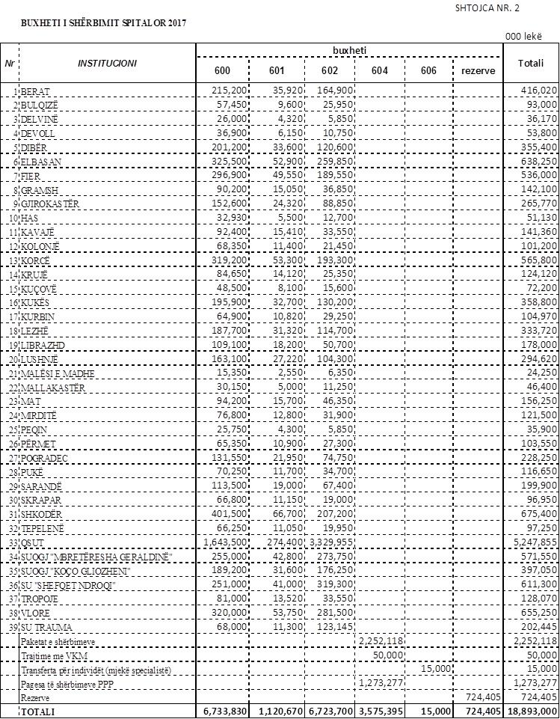

SHTOJCA NR. 3
LISTA E INSTITUCIONEVE QË NUK DO TË FINANCOHEN NGA FONDI I SIGURIMIT TË DETYRUESHËM TË KUJDESIT SHËNDETËSOR

1. Spitali psikiatrik Vlorë;
2. Spitali psikiatrik Elbasan;
3. Shërbimet e shëndetit mendor në rrethe;
4. Shërbimi i psikiatrisë Shkodër;
5. Qendra Kombëtare e Riaftësimit, Mirërritjes dhe Zhvillimit të Fëmijëve;
6. Shërbimi Kombëtar i Transfuzionit;
7. Qendra Kombëtare Biomjekësore.

